T2L4错题分析：

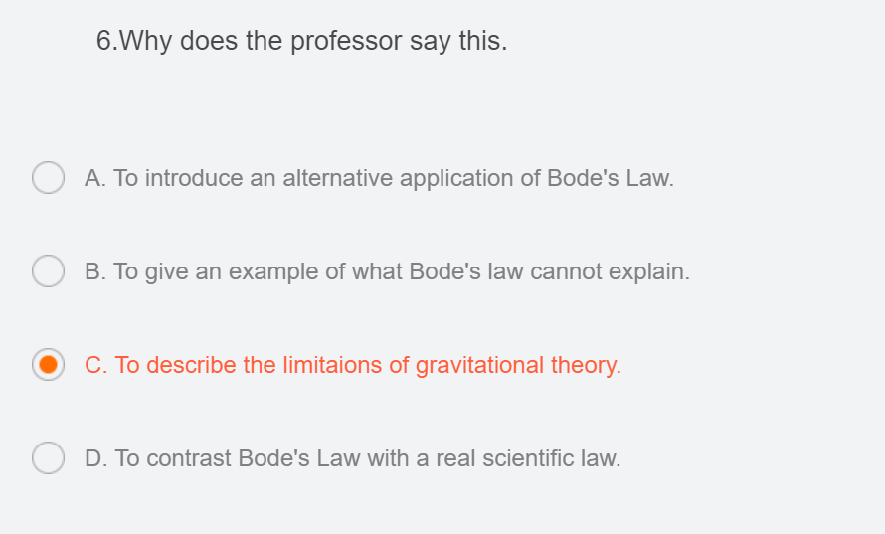

正确答案：D

我的答案：C

分析：教授说这不是一个scientific law.我把is 听成了isn’t，故选错了选项。